
江苏国泰新点软件有限公司
地址：江苏张家港市经济开发区(http://www.epoint.com.cn)
电话：0512-58188000传真：0512-58132373

青海省矿业权网上交易
竞买人操作手册

提示
矿业权意向竞买人需首先在青海招标投标网提交相关资料入青海省招标投标网诚信库，审核通过后，办理CA数字证书，方可进行矿权申购。

具体操作流程请看正文。

一、入诚信库

1、注册帐号
意向竞买人进入青海省招标投标网（http://qhzbtb.qhwszwdt.gov.cn/qhweb/），点击网站左侧的“电子招投标系统”进行网员免费注册，下图为注册界面。
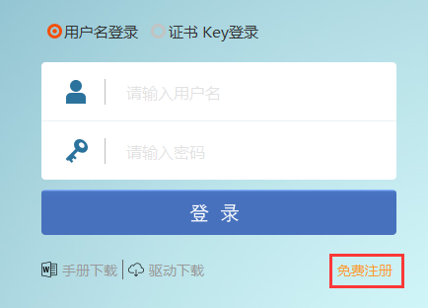
在网员登录界面，点“免费注册”。
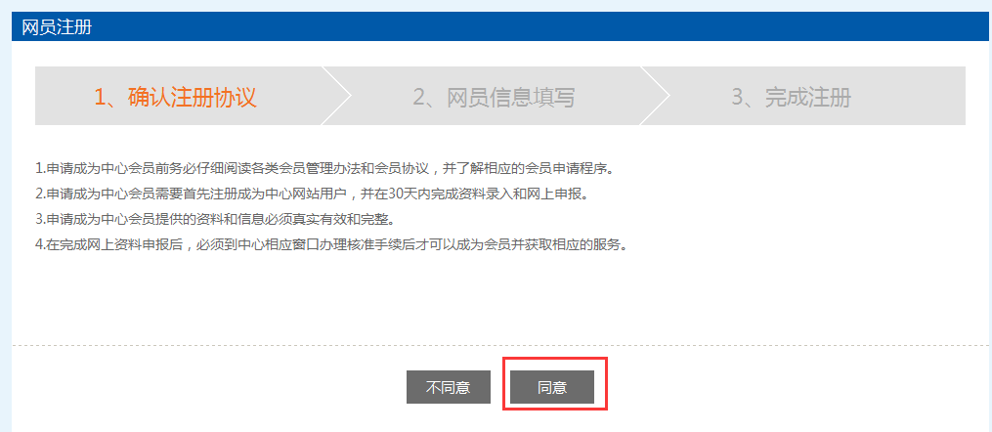
仔细阅读网员注册协议，点 “同意”，进入网员信息填写界面。
输入登录名等信息，检测该登录名是否已被注册，如果已被注册，必须更换登录名。
选择“用户类型”，勾选竞买人 ，如下图，
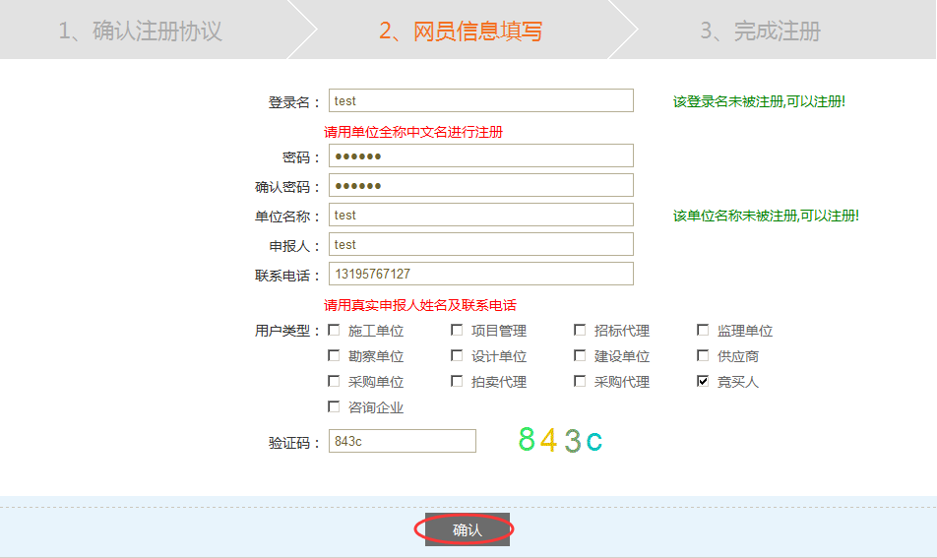
这时您的登录身份为“竞买人”，负责维护本单位的信息，提交中心审核。

2、基本信息录入与扫描件上传
2.1完善基本信息。
点“基本信息”中的“修改信息”按钮，可以修改单位基本信息。
点可以查看扫描件信息。
如果点后，再点，不能修改信息，等待中心审核，状态就是“待审核”。
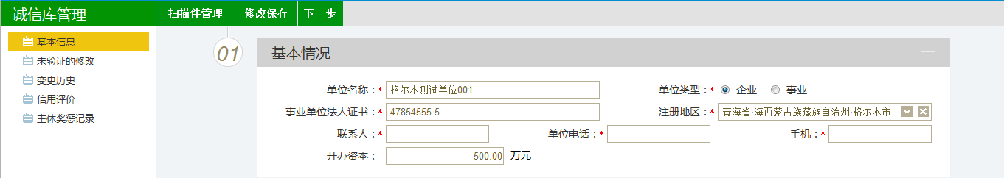
备注：其中，带（*）的为必填项目。当信息填写完成后，如果点“修改保存”，暂不提交中心审核，可以继续修改信息，状态为“编辑中”。
注意：单位的基本信息是可以多次修改和审核的。如果中心已经审核通过，会员不能再次上传扫描件。如果中心审核不通过，会员可以再次上传扫描件。
2.2基本信息页面可以上传多个类型的扫描件，扫描件为小于1024KB的图片。
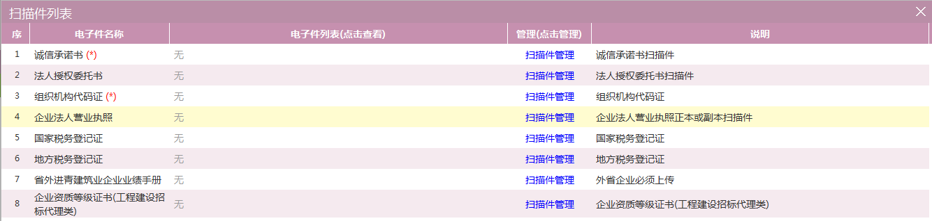
点，可以上传各种扫描件：选择对应扫描件，点击选择电子件，自动上传。如下图所示:
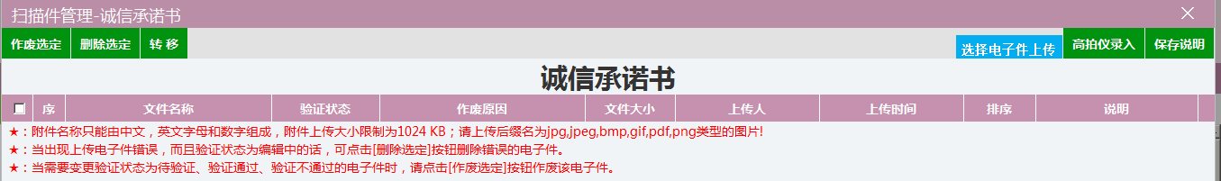
注意：
1、当出现上传电子件错误，而且尚未审核的话，可点击[删除选定]按钮删除错误的图片。
2：当出现证件已提交审核并通过，但图片需要变更的情况，请点击[作废选定]按钮作废过期的图片。
注: 附件名称只能由中文，英文字母和数字组成，附件上传大小限制为1024 KB：请上传后缀名为jpg,jpeg,bmp,gif类型的图片! ）

3、审核状态说明
编辑中：可以继续修改信息，一旦提交入库请求，即变为待审核状态。
待审核：不能修改信息，等待中心审核。
审核通过：交易中心已经审核过的正式记录。其中，基本信息，施工项目经理，总监，资质证书可以再次修改，但是修改后未经交易中心审核通过的，仅是临时记录。
审核不通过：交易中心审核退回的状态，需要重新修改并提交入库请求。

二、办理CA数字证书
诚信库审核通过的意向竞买人登陆青海省招标投标网（http://qhzbtb.qhwszwdt.gov.cn/qhweb/），点击“办事指南→下载中心”浏览、查阅、下载《CA锁办理须知及部分材料》，填写好相关内容，备齐相关证件，到青海省人民政府行政服务和公共资源交易中心（424室）申请办理数字证书CA。
CA锁办理所需部分材料：
1、青海省公共资源交易电子证书业务申请单
2、青海省公共资源交易电子证书技术服务合同书（一式两份）
3、法人授权委托书
4、青海省公共资源交易签章采集表
5、法人身份证复印件和被授权人身份证复印件（身份证复印件需盖公章）
- 单位介绍信

三、安装CA驱动
持有CA锁的意向竞买人登陆青海省招标投标网（http://qhzbtb.qhwszwdt.gov.cn/qhweb/），点击“办事指南→下载中心”浏览、查阅、下载《CA安装驱动》。
将下载的CA驱动压缩包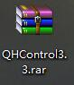进行解压，打开文件夹，双击驱动程序QHControl3.3.exe, 进入安装页面。
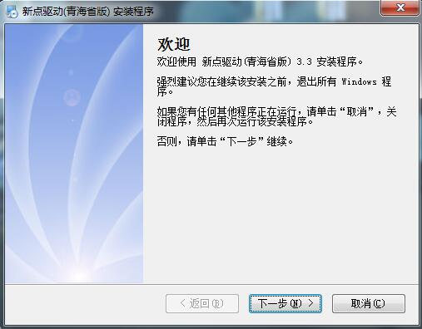
点击“下一步”，进入协议页面。
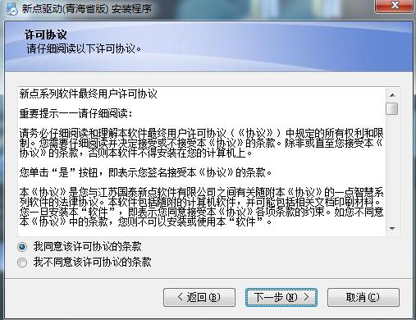
仔细阅读许可协议，勾选“我同意”，点“下一步”。
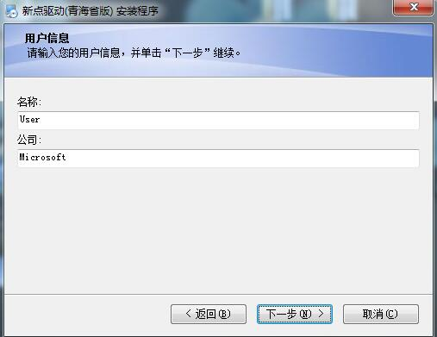
输入用户信息后，点击“下一步”。
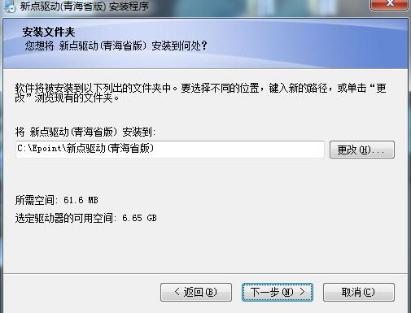
选择需要安装的目录，之后继续点击“下一步”。
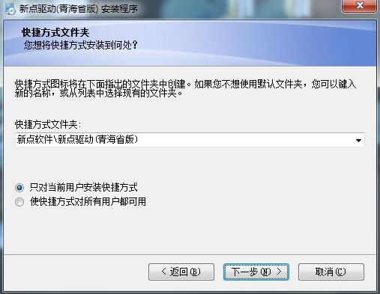
设置快捷方式文件夹，之后继续点击“下一步”。
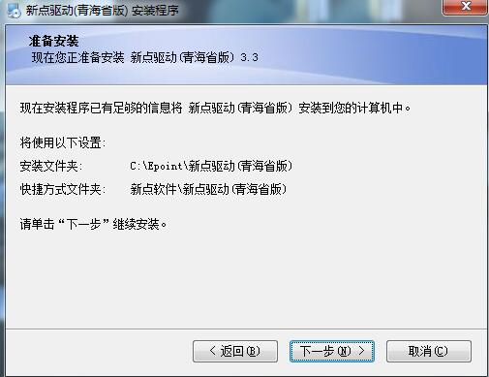
点击“下一步”。进入行助手安装页面。
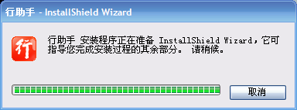
进入“下一步”进入许可证协议确认页面。
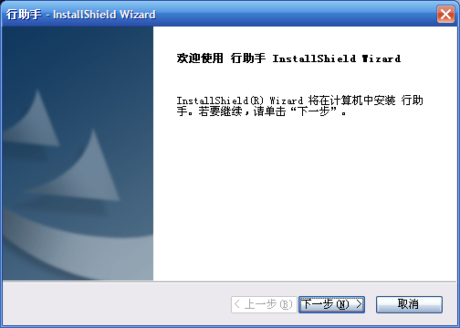
进入“下一步”进入许可证协议确认页面。
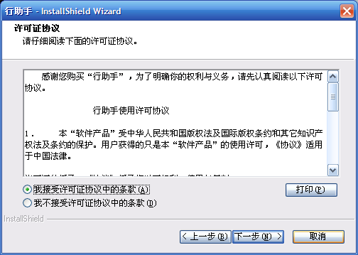
勾选“我接受许可证协议中的条款”，点击下一步。进入安装准备页面。
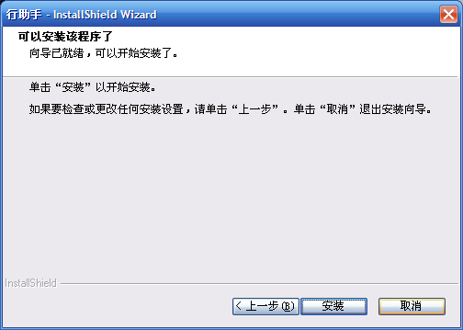
点击下一步，进入行助手安装页面。
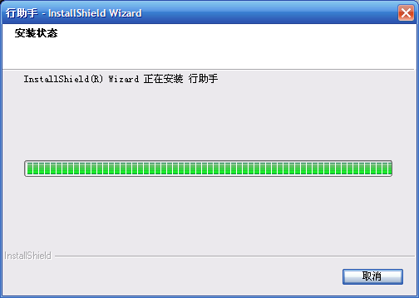
行助手安装完成后页面显示如下，点击“完成”即可。

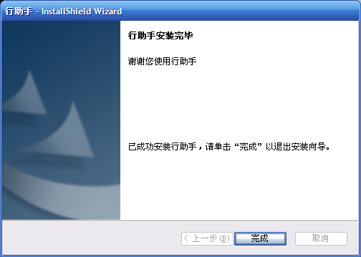
行助手安装完成后进入isignature可信电子签章程序安装步骤，等其全部成功安装即可。
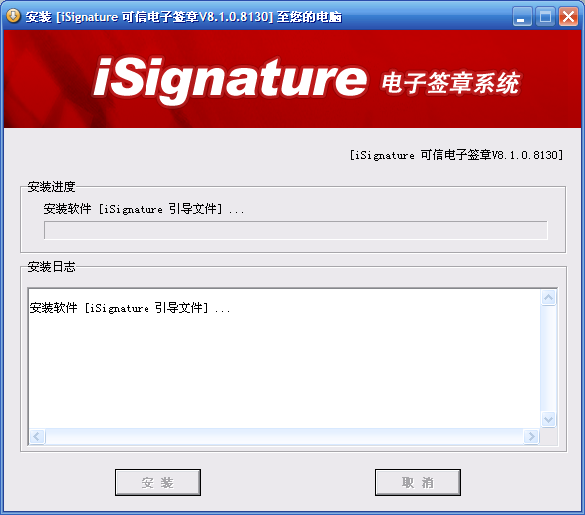
isignature可信电子签章程序安装完成后进入程序注册页面如下图示。注：请勿手动关闭改窗口。
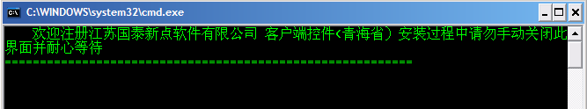
等程序注册页面运行完毕后，驱动安装成功。
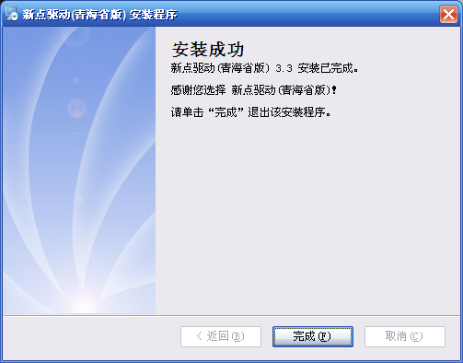

CA驱动已安装完成，此时用户可以点击桌面上的新点检测工具图标来启动检测工具。

四、检测工具
注意：启动检测工具必须在电脑上插入CA锁
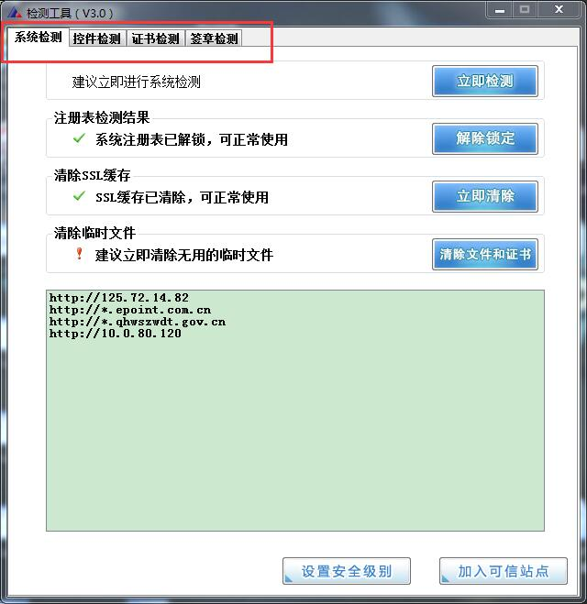
1、系统检测页面主要是进行可信任站点的设置。如果显示都是“已加入”，就证明已经设置成功。如果没有设置成功，请点击加入可信站点按钮即可。
2、控件检测页面中如果控件检测和根证书检测以上都是打勾，系统所需要控件都安装完毕了。其中证书Key驱动，需要把您的证书Key插好以后才可以检测出来。
3、证书检测页面中用户可以点击“立即检测”，选择证书，输入Pin码，可以检测该证书Key是否可以正常使用。如果出现以下提示，则表示您的证书Key是可以正常使用的，如下图：
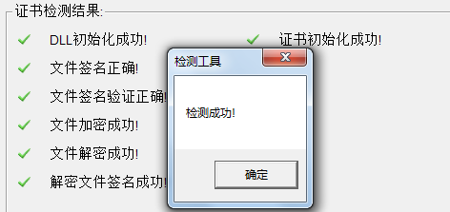
如果出现以下提示，则出错的原因可能是您的证书Key驱动没有装好或者是证书Key是无法使用的，需重新安装证书Key驱动，或者马上联系该项目CA进行更换。如下图：
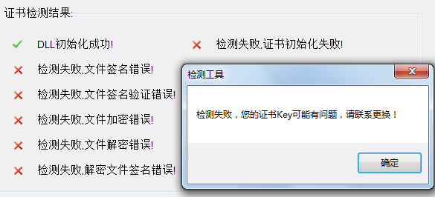
4、签章检测页面是用于测试证书Key是否可以正常盖章，请点击，在出现的窗口中，选择签章的名称和签章的模式，并输入您的证书Key的密码，点击确定按钮。
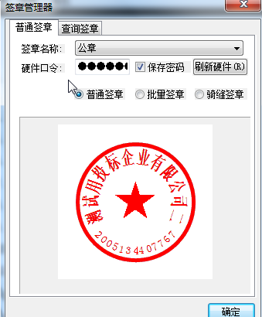
如果能成功加盖印章，并且有勾显示，则证明您的证书Key没有问题。

如果出现其他的提示，请及时和该项目CA联系。

五、浏览器配置

1、Internet选项
为了让系统插件能够正常工作，请按照以下步骤进行浏览器的配置。
1、打开浏览器，在“工具”菜单→“Internet选项”
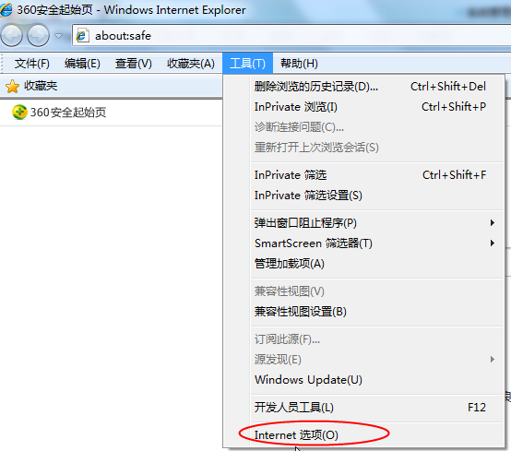
2、弹出对话框之后，请选择“安全”选项卡，具体的界面如下图：
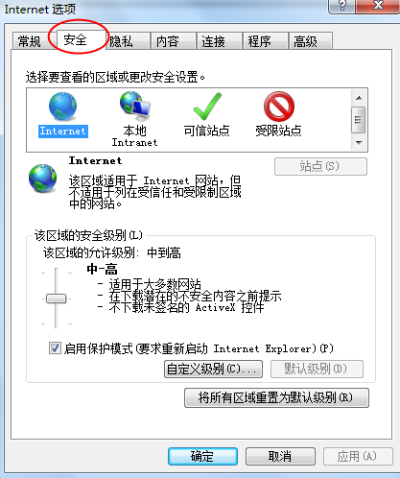
3、点击绿色的“受信任的站点”的图片，会看到如下图所示的界面：
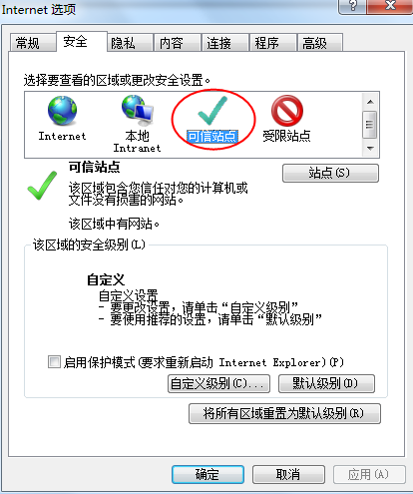
选择站点
选择可信站点
4、点击“站点” 按钮，出现如下对话框：
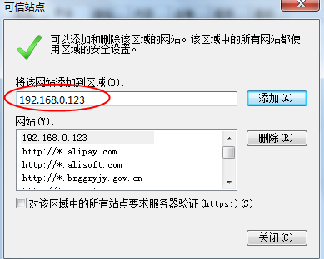
此处不选
输入系统服务器的IP地址，格式例如：192.168.0.123，然后点击“添加”按钮完成添加，再按“关闭”按钮退出。
5、设置自定义安全级别，开放Activex的访问权限：
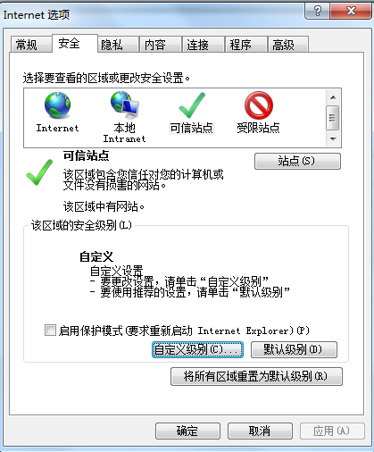
点击“自定义级别”，注意一定要先选中上面的“受信任的站点”
①会出现一个窗口，把其中的Activex控件和插件的设置全部改为启用。
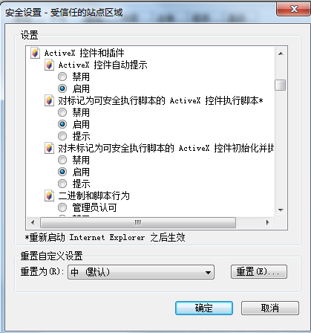
选择启用（共5个ActiveX）
②文件下载设置，开放文件下载的权限：设置为启用。
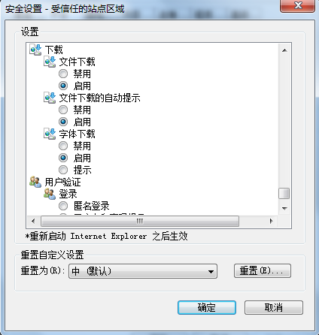

2、关闭拦截工具
上述操作完成后，如果系统中某些功能仍不能使用，请将拦截工具关闭再试用。比如在windows工具栏中关闭弹出窗口阻止程序的操作：
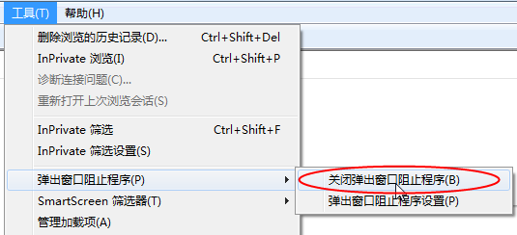

六、矿业权网上申购
前提条件：诚信库基本信息审核通过，且已办理CA锁
基本功能：矿业权申购
操作步骤：用户通过CA锁登陆电子招投标系统后
点击“业务管理-矿权申购-矿权详情”，如下图。
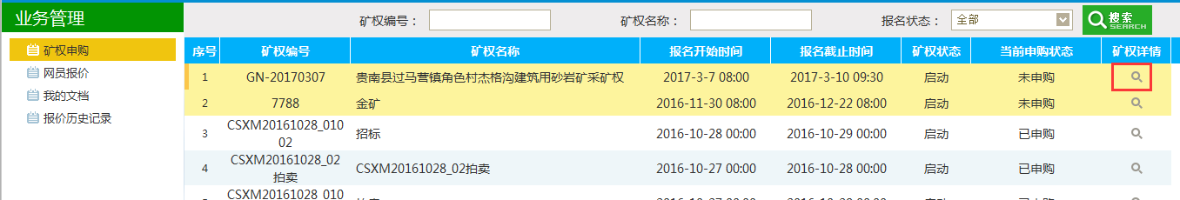
注：如看不到相应的项目，将报名状态改为全部进行查看。
选择所需要申购的矿业权，点击“矿权详情”按钮，进入矿权详情页面，如下图。
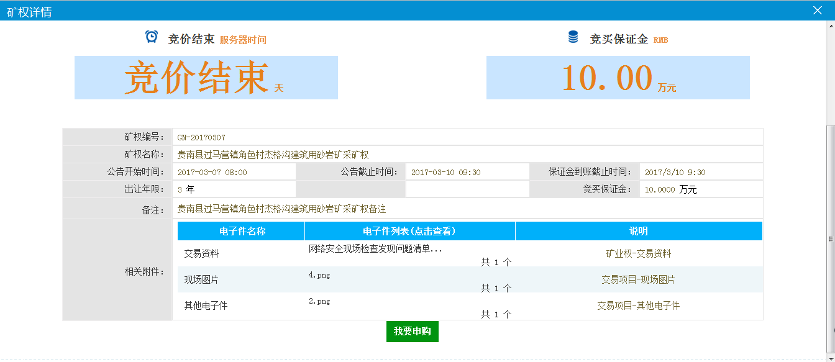
- 点击“我要申购”按钮，页面进入风险告知页面。

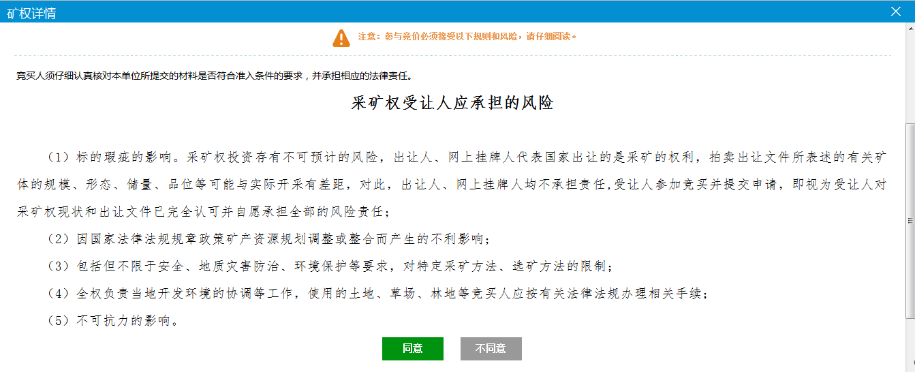
仔细阅读“采矿权或者探矿权受让人应承担的风险”告知，点击“同意”按钮，进入申报人信息确认页面，如信息不完整可以进行填写，如下图。
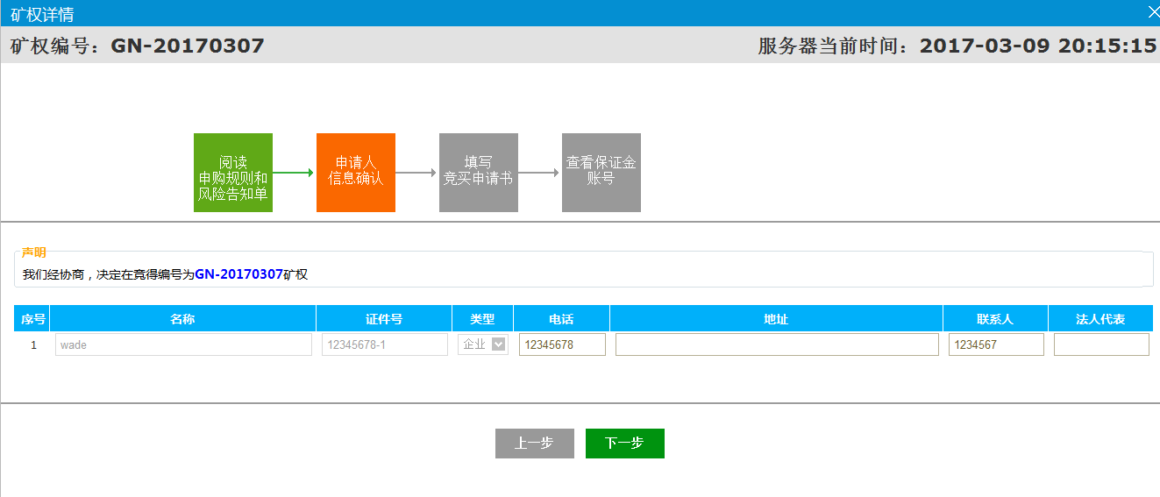
点击“下一步”按钮，进入竞买申请书提交申请页面。
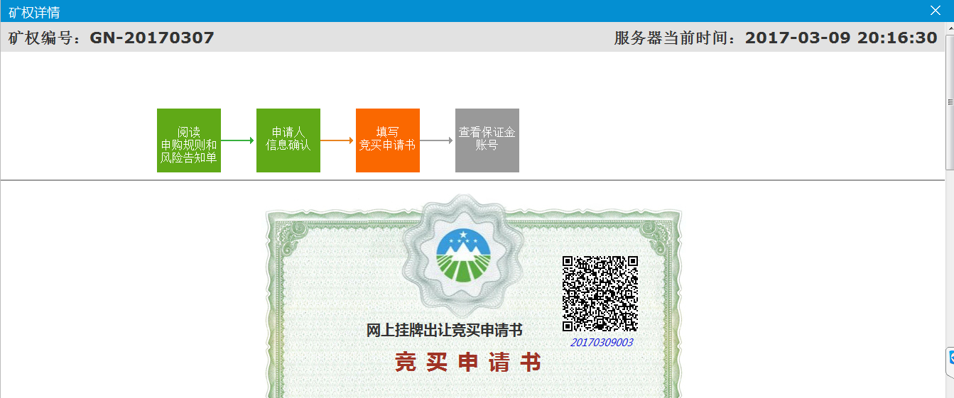
点击“申请”按钮，进入资格确认页面，如下图。
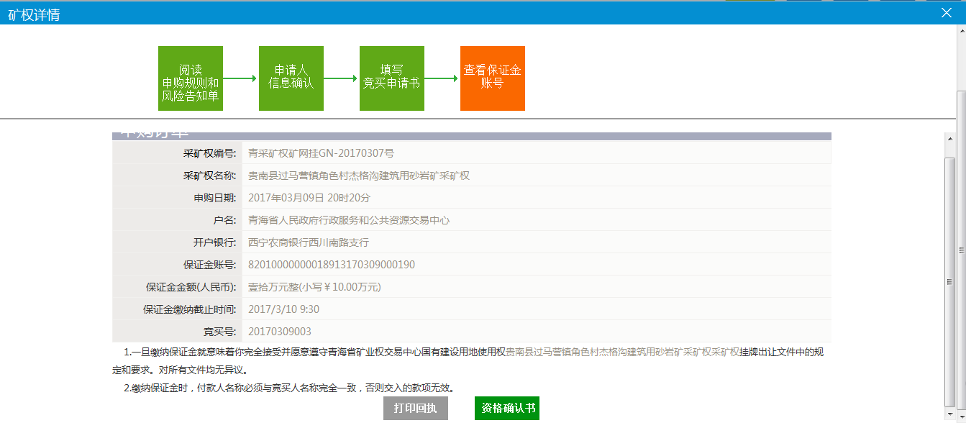
注意：如未缴纳保证金则无法打开资格确认书
点击“打印回执”按钮，显示申购订单，竞买人可凭该订单去银行缴纳保证金。申请时弹出的“申购订单”，申请人应当场打印留底，避免忘记保证金账号等相关内容。申购订单如下图。
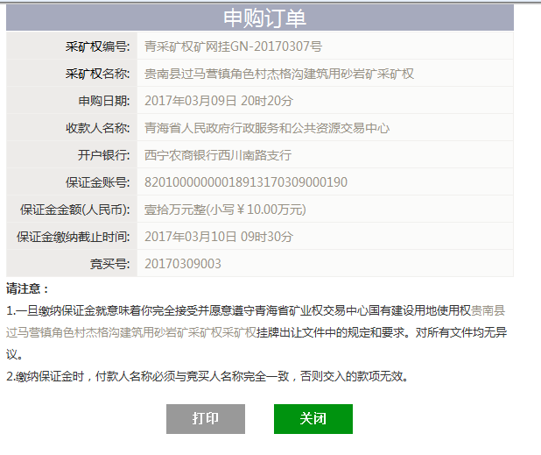
备注：若未缴纳保证金或未足额缴纳保证金，点击“资格确认书”，弹出“您尚未缴纳保证金或未足额缴纳保证金”。若已缴纳完成保证金，点击“资格确认书”按钮，进入资格确认书页面，系统赋予申请人对该采矿权的竞买资格，成为竞买人。

七、矿业权网上挂牌竞价
前提条件：矿权已申购完成，即已成功缴纳保证金取得竞买资格
基本功能：矿业权报价
操作步骤：
点击“业务管理->网员报价”，进入网员报价菜单。如下图
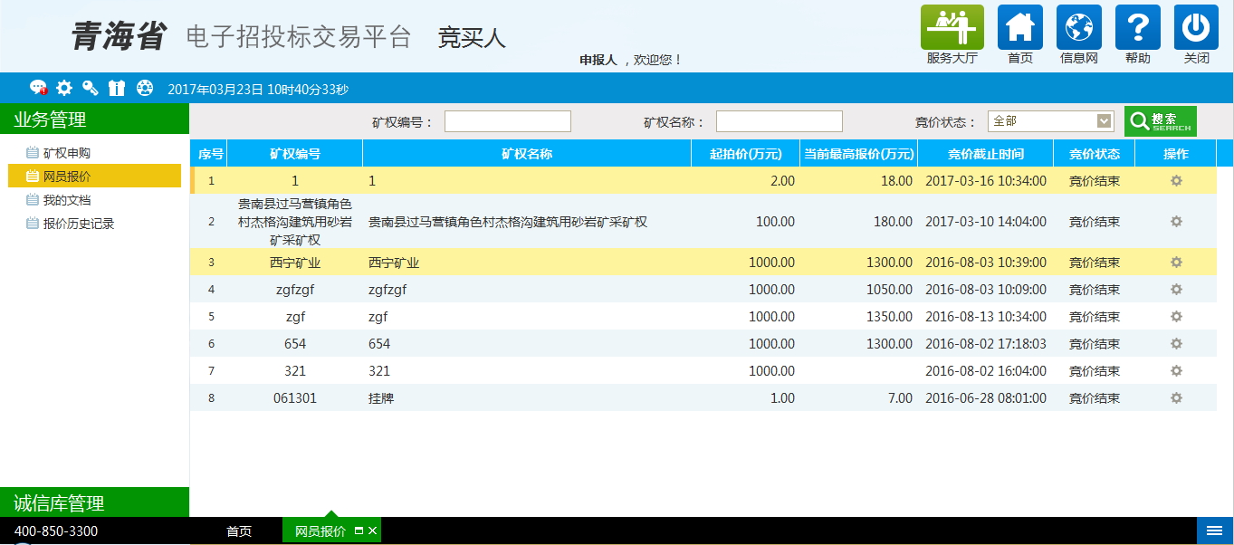
选择相应的矿权，点击操作按钮
进入矿业权竞价页面。
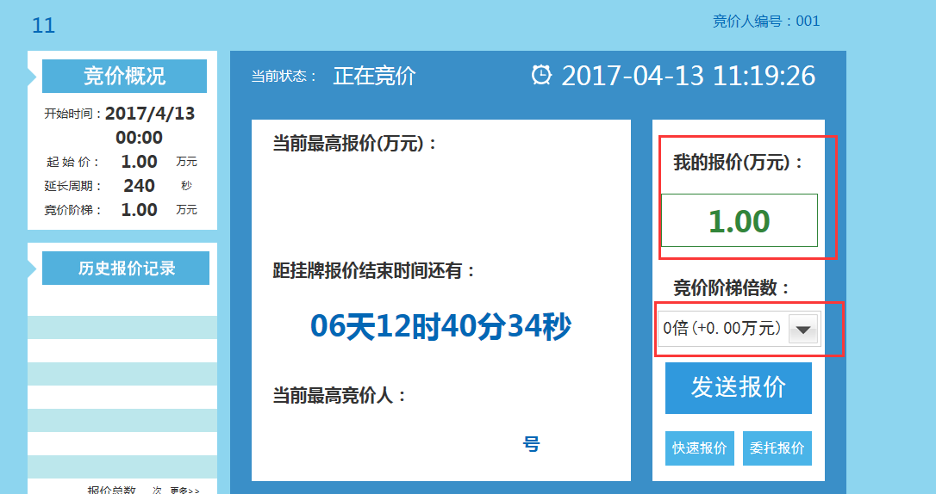
在矿业权竞价页面点击“竞价阶梯倍数”，显示我的报价后，点击“发送报价”
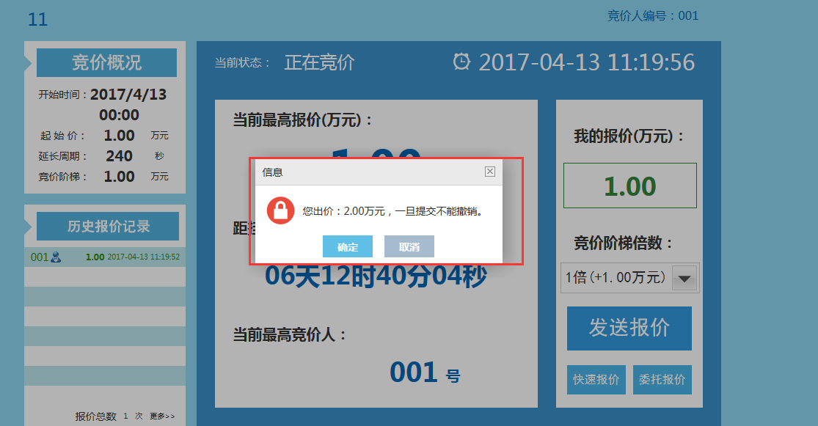
点击“发送报价”后系统会让竞买人进行一次报价确认。
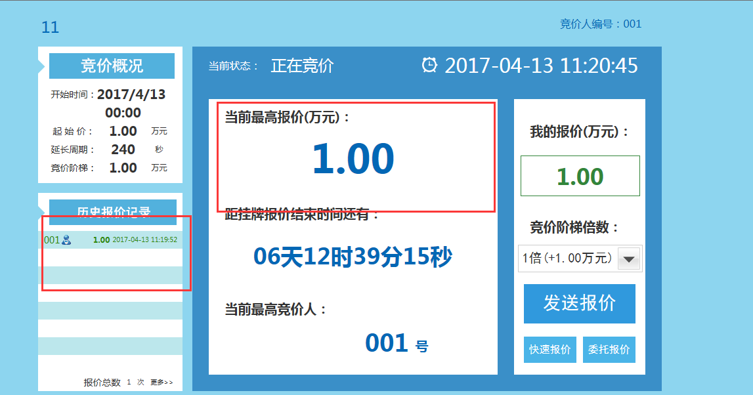
当此项目有最新报价产生时，当前最高报价将自动刷新，历史报价记录中会有此项目所有竞买人相应的报价记录。
网上挂牌期间无人报价
网上挂牌期间，一直无人报价，网上挂牌截止时，系统显示不成交。
网上挂牌期间仅有1人有效报价
网上挂牌期间，仅有1人有效报价（含1人多次有效报价），网上挂牌截止时，该竞买人的最高有效报价为成交价，该竞买人为竞得人；系统即时显示成交结果，并向竞得人发送《采（探）矿权网上挂牌出让成交确认书》，竞得人自行下载打印四份，并签字盖章。
网上挂牌期间有两人或两人以上有效报价
网上挂牌期间，有两个或两个以上竞买人有效报价，网上挂牌截止时，系统进入网上限时竞价程序。

八、矿业权网上限时竞价程序
网上限时竞价是指采（探）矿权网上挂牌出让在公告规定的网上挂牌截止时间前30分钟，有两个或者两个以上的竞买人有效报价，网上挂牌截止时，经系统询问，有竞买人愿意（但不包括仅有挂牌截止前最高有效报价的竞买人愿意）参加网上限时竞价的，系统自动以网上挂牌截止时最高有效报价增加一个增价幅度为网上限时竞价中的起始价，组织限时竞价，并按“价高者得”的原则确定竞得人的活动。
竞买人在网上报价期限截止前2小时内应当登录系统，密切关注网上挂牌出让动态。
当距离网上挂牌截止前30分钟，系统弹出“是否同意进入限时竞价程序”的窗口，并有4分钟征求意见时间。征求意见时间内，任何竞买人均无出价的权利。
如需要进入限时竞价，则选择“是”，然后点击“确定”,该竞买人即获得网上限时竞价资格在网上限时竞价期间，该竞买人有继续出价的权利。等待4分钟询问期截止后，进入限时竞价.
如不进入限时竞价则点击“否”并“确认”或超过4分钟未提交，则系统视该竞买人拒绝参加网上限时竞价，拒绝参加网上限时竞价的竞买人，在网上限时竞价期间无出价的权利。
4分钟征求意见时间结束后，有竞买人愿意（但不包括仅有挂牌截止前最高有效报价的竞买人愿意）参加网上限时竞价的，系统开始第一次4分钟倒计时，具有网上限时竞价资格的竞买人可参加限时竞价，限时竞价中的报价应当在4分钟倒计时内提交，若在4分钟倒计时内的任一时刻，系统接收到具有网上限时竞价资格的任一竞买人新的报价，系统则确认该最新报价，予以显示，并从此时刻起再顺延一个新的4分钟倒计时，具有网上限时竞价资格的竞买人可参加新一轮竞价，并按此方式不断顺延下去。
任何一次4分钟倒计时完整结束时，系统会自动关闭报价通道，确认当前接受的最高有效报价为***采（探）矿权的成交价，报出最高有效报价的竞买人为竞得人；系统即时显示成交结果，并向竞得人发送《采矿权网上竞得通知书》，竞得人自行下载打印贰份后，再从挂牌出让文件中下载《采（探）矿权网上挂牌出让成交确认书》肆份，并签字盖章。

九、办理成交确认手续
竞得人应当从成交之日起5个工作日内持本单位已签字盖章的《采矿权网上挂牌出让成交确认书》和下列资料到青海省矿业权交易中心审核、签字盖章，办理成交确认手续：
应提交的资料：
（1）企业法人营业执照副本复印件1份（ 验原件 ）;
（2）矿业权网上竞得通知书原件1份（须与网上存档竞得书一致）;
（3）法定代表人（主要负责人）身份证明原件1份;
（4）法定代表人（主要负责人）身份证复印件1份;
（5）授权委托书（全权）原件1份； （6）委托代理人身份身份证复印件1份（验原件）。
1、竞得人缴纳交易服务费
竞得人应当从成交之日起5个工作日内持经青海省矿业权交易中心签字盖章的《采矿权网上挂牌出让成交确认书》到青海省矿业权交易中心财务办理采矿权交易服务费的缴纳手续，并将交易服务费支付到青海省矿业权交易中心指定的银行帐户。若未付清，竞买保证金转为定金，将以定金充抵交易服务费。
交易服务费按青发改函[2015]435号文的规定计算（如遇省物价部门颁发新的收费标准，则按新标准执行），由竞得人从成交之日起5个工作日内在成交价款外向青海省矿业权交易中心另行交纳。
2、网上挂牌出让结果公布
青海省矿业权交易中心在与竞得人签定《采矿权网上挂牌出让成交确认书》后5个工作日内公示网上挂牌出让结果。

